**1.2 亿以内数的写法**

一、写出下列各数。

八万三千零八写作（ ）； 一千零一十万二千写作（ ）

七千万写作（ ）； 三万写作（ ）；

二、下面算盘上拨出的数是多少？写一写，读一读。

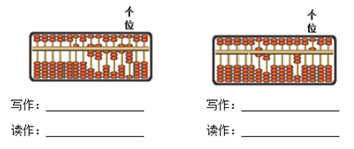

三、我会写。

1.全世界动物种类约九千二百个。写作：（ ）

2.“世界家园”住宅小区占地约十二万八千平方米。写作：（ ）

3.一天有八万六千四百秒。写作：（ ）

4.四年级的语文书有二十万字。写作：（ ）

5.巴西足球闻名世界，巴西的国土面积为八百五十一万一千九百六十五平方千米。写作：（ ）

四、数学乐园。

亮亮家的电话号码是八位数，百万位上数字是5，万位上数字是8，任意相邻三个数字的和刚好是20，你能猜出她家的电话号码吗？( )

答案：

一、 83008 10102000 70000000 30000

二、 50781369 五千零七十八万一千三百六十九

62000305 六千二十百万零三百零五

三、 1.9200

2.128000

3.86400

4.200000

5.8511965

四、 85785785